د. عمَّــــــار ياسين منصور
الشَّريحةُ الشَّظويَّةُ الموعَّاةُ
الشَّريحةُ الشَّظويَّةُ الحُرَّةُ (المُوعَّاةُ)*
وتطبيقاتُها في تعويضِ الضَّياعاتِ العظميَّةِ الهامَّةِ (عظم الظُّنبوب)
Free Fibula Flap
لمزيدٍ من المعلوماتِ عن الشَّريحةِ الشَّظويَّةِ تشريحاً وقطافاً وكذلك زرعاً، انقر على هذا الرَّابط.
بعد الفكِّ العلويِّ، الفكِّ السُّفليِّ، عظميِّ الزَّندِ والكعبرة، يتقدَّمُ عظم الظُّنبوبِ الـ Tibial Bone لينالَ قسطَهُ
من مكرُماتِ الشَّريحةِ الشَّظويَّةِ الحُرَّة. الضَّياعُ العظميُّ كبيرٌ ههنا (أكثر من 9 سم). المُسبِّبُ مقذوفٌ ناريٌّ
عالي الطاقةِ (كلاشينكوف). مسافةُ الرَّمي قصيرةٌ جدَّاً (أقلُّ من متر). والضَّحيَّةُ شابٌّ في عقده الثَّالثِ.
بعد ثلاثةِ شهورٍ من الإصابة، تمَّ الكشفُ جراحيَّاً على بؤرةِ الكسر لنجدَ الشُّدفَ العظميَّةَ الكسريَّةَ ميْتةً بكلِّيتها. تقرَّرَ التَّداخلُ الجراحيُّ ثانيةً باستخدام الشَّظيَّةِ المقابلةِ كشريحةٍ موعَّاة. أعرضُ تالياً تقريراً مصوَّراً لمراحلِ العمل الجراحيِّ.

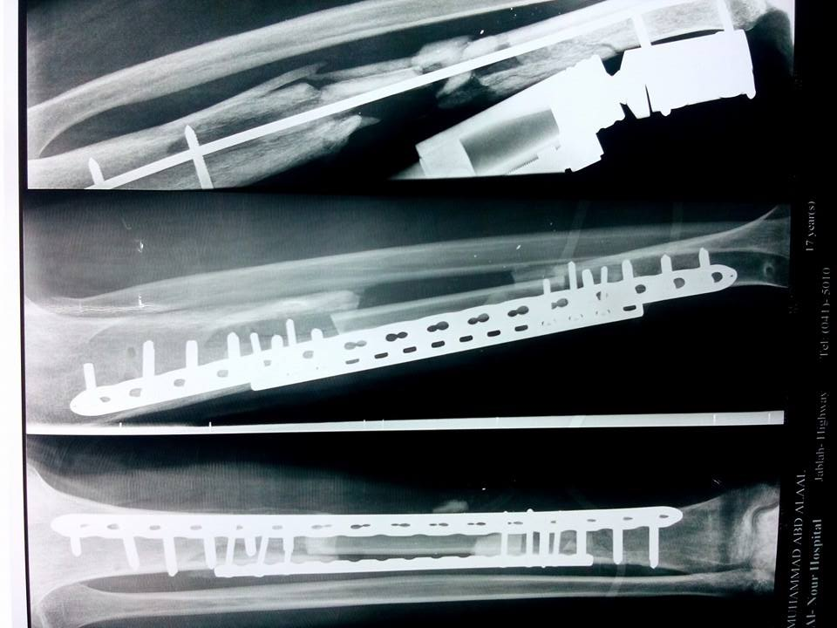

الشَّكل (1) مشاهدةٌ قبل الجراحة
صورة شعاعيَّة بسيطة للسَّاق اليمنى
أحدث المقذوفُ النَّاريُّ تشظِّياً كبيراً في عظم الظُّنبوب؛ في ثلثِه المتوسِّط.
ثُبِّتَ الكسرُ مؤقَّتاً بمثبتٍ خارجيٍّ وسيخٍ مستبطنٍ للنقيِّ. لاحظ سلامةَ عظمِ الشَّظيَّةِ المجاور.
ملاحظة: في الأذيَّاتِ النَّاريَّةِ عاليةِ الطَّاقةِ لا نتوقع سلامةَ الشُّدفِ العظميَّةِ الكسريَّةِ على الرُّغم من كبر حجمِ بعضها.
وهذا ما وثَّقتهُ عينُ الجرَّاحِ بعد التَّداخلِ الجراحيِّ التَّمهيديِّ.

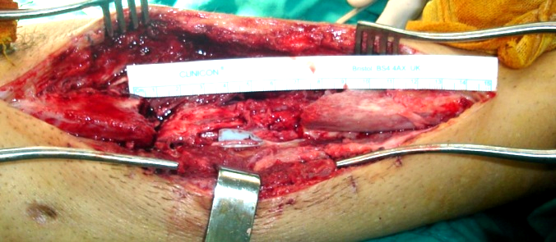

الشَّكلُ (2) مشاهدةٌ جراحيَّةٌ
بلغ طولُ الضَّياع العظميِّ في الظنبوب الأيمن 10 سم تقريباً.
أزيلت الشُّدفُ العظميَّةُ مسلوبةُ التَّرويةِ. في الواقع جميعُ القطعِ العظميَّةِ الكسريَّةِ كانت كذلك.
عُزل الشَّريانُ الظُّنبوبيُّ الأماميُّ لمسافةٍ جيَّدة استعداداً لزرعِ الطعم العظميِّ (الخلفيَّة الزَّرقاء).

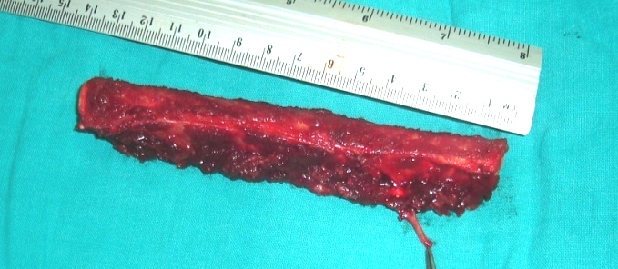

الشَّكلُ (3) مشاهدةٌ جراحيَّةٌ
قُطفتِ الشَّظيَّةُ اليُسرى (بطول 13سم) مع سويقتِها الوعائيَّةِ.
بدا الشَّريانُ الشَّظويُّ المغذِّي للشَّريحةِ صغيرَ القطر (في الزَّاويةِ السُّفليَّةِ اليُسرى).
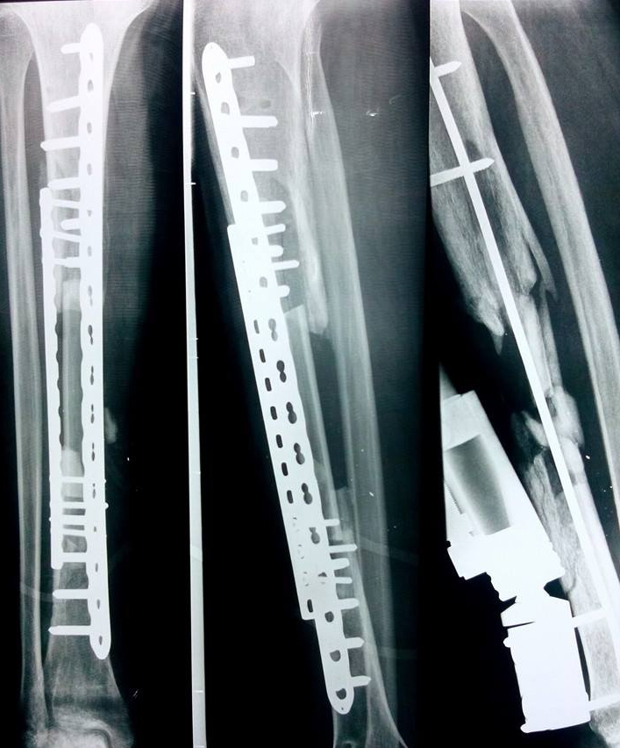

الشَّكلُ (4) مشاهدةٌ بعد الجراحة
صورة شعاعيَّةٌ بسيطةٌ للسَّاقِ اليُمنى
أُخذ من الشَّظيَّةِ 10 سم تقريباً. استقرَّت نهايتا الشَّريحةِ داخلَ القناة النَّقويَّةِ للظُّنبوب.
ثُبِّتتِ الشَّريحةُ في مكانها النِّهائيِّ بوساطةِ صفيحتين وبراغي. أحدُ البراغي عابرٌ للقشر العظميِّ لكلا الظُّنبوبِ والشَّظيَّةِ الطِّعمِ
(عند النِّهايةِ القاصيةِ للشَّريحة). من أجل ترويةِ الشَّريحةِ، خِيطَ شريانُ الشَّريحةِ إلى الشَّريان الظُّنبوبيِّ الأماميِّ
بمفاغرةٍ نهائيَّةٍ- جانبيَّةٍ بخيط 9/0.

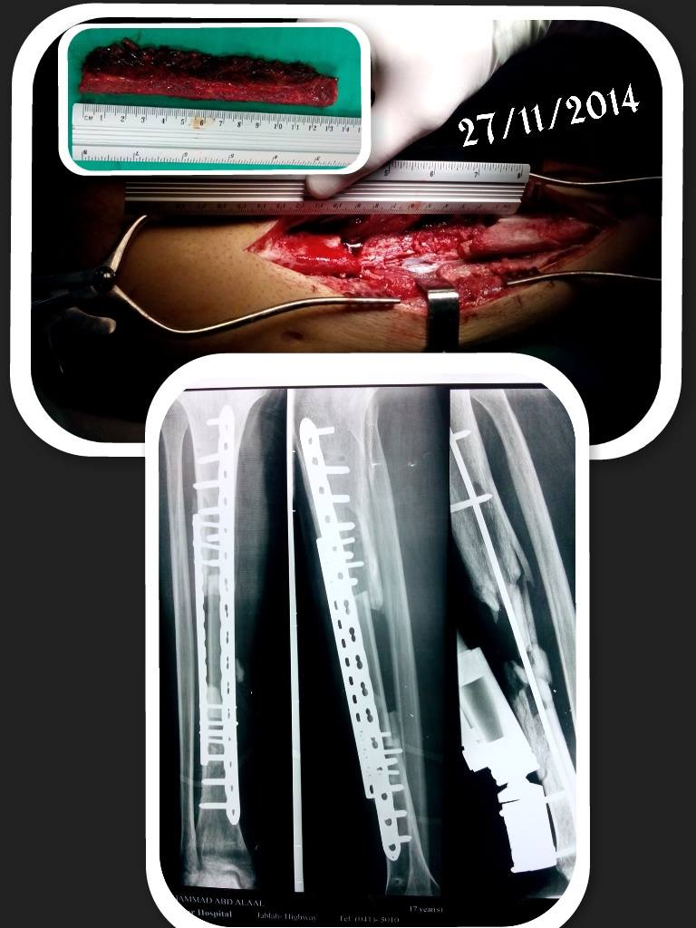

الشَّكل (5)
بانوراما جامعة لكلِّ مراحلِ العملِ الجراحيِّ.
مراحلُ العملِ الجراحيِّ
أوَّلاً: تحضيرُ الموقعِ المُضيفِ لاستقبالِ الشَّريحةِ الضَّيفِ:
نؤكِّدُ على حيويَّةِ النِّهايتين للظُّنبوبِ المُضيف. لا ننسى إخلاءَ الموقعِ من جميعِ القطع العظميَّةِ والنَّسيجيَّةِ النَّخريَّةِ منعاً للإنتان، أو بالأصحِّ تقليلاً من فرصه. هو إجراءٌ إلزاميٌّ في كلِّ مقاربةٍ عظميَّةٍ لكسرٍ قديمٍ فشلَ في جَسرِ الهُوَّةِ بين طرفيه. ثمَّ نقيسُ بدقَّةٍ حاجتَنا العظميَّةَ، وهي ههنا حُدِّدت بـ 9،5سم. أخيراً، نكشفُ الشَّريانَ المُضيفَ؛ الشَّريانَ الظُّنبوبيَّ الأماميَّ في حالتنا هذه، ونتأكَّدُ من قوَّةِ الجريانِ الدَّمويِّ فيه.
في الواقع، لا نبذل جهداً كبيراً في التَّحضيرِ للمفاغرةِ الوريديَّةِ بين وريدِ الشَّريحةِ ووريدٍ مُضيف. فغالباً، لا تتمُّ هكذا مفاغرةٌ لأسبابٍ ثلاثة. أوَّلُها، شريحةٌ عظميَّةٌ صرفةٌ بطولِ 9،5 سم هي ذاتُ عودٍ وريديٍّ ضعيفٍ أساساً. ثانياً، يضيعُ قسمٌ هامٌّ من الدَّمِ الشَّريانيِّ وكذا الوريديِّ للشَّريحةِ نزفاً من طرفيِّ القطعِ العظميتين، وهذا حتميٌّ لا حيلةَ لنا معه. ثالثاً، مفاغرةٌ وريديَّةٌ بصبيبٍ دمويٍّ ضعيفٍ هي مفاغرةٌ مدانةٌ مُسبَّقاً.
خلالَ الأيَّامِ الخمسةِ الأولى، يتكفَّلُ نقيُّ العظمِ المُضيفِ والنَّازحُ الماصُّ المزروعُ في المكان بنزح العود الوريديِّ من الشَّريحةِ. خلالَها، تبدأ شبكةٌ وريديَّةٌ وليدةٌ بربط أوردةِ الشَّريحةِ الضَّيفِ بنظيرتِها المُضيفة.
بعدها، تكون قد اكتملتِ الشَّبكةُ الوريديَّةُ الجديدةُ وأغلقتِ الدَّورةَ الدَّمويَّةَ للشَّريحةِ. حينها، يمكن سحبُ النَّازحِ الماصِّ بلا تبعاتٍ تُذكر.
ثانياً: قطفُ الشَّريحةِ الشَّظويَّةِ الطَّعمِ من الطَّرفِ السُّفليِّ المقابل:
في الواقع تمَّتِ المرحلتان الأولى والثَّانية على التَّوالي بوساطةِ فريقين طبِّيَّين مستقلَّين. في حالات أخرى يمكنُ المزامنةُ ما بين المرحلتين. تؤمِّنُ الشَّريحةُ الشَّظويَّةُ دمَها الشَّريانيَّ من مسربينٍ لمصدرٍ وحيدٍ هو الشَّريانُ الشَّظويُّ. المسربُ الأوَّلُ هو الفرعُ النَّقويُّ. فبعد انفصاله عن الشَّريانِ الشَّظويِّ الأمِّ، ينفذُ إلى نقي الشَّظيَّةِ من فوهةِ دخولٍ تتوسَّطُ الشَّظيَّةِ بارتياب 3 سم في أغلب الحالات. المسربُ الثَّاني هو الفروعُ السِّمحاقيَّةُ. هي عديدةٌ تتوازعُ كاملَ طولِ الشَّظيَّةِ.
يبقى المسربُ الأوَّلُ الأساسَ في كلِّ شريحةٍ شظويَّةٍ حُرَّةٍ يوضعُ فيها العظمُ كقطعةٍ واحدة؛ أي في منأى عن كلِّ كسرٍ أو تقسيم. في المقابل، يتقدَّمُ المسربُ الثَّاني ليقومَ بجليِّ الدَّورِ في تغذيةِ الشَّريحةِ حين يتناولُ إزميلُ الجرَّاحِ المُركِّبةَ العظميَّةَ بالقطع وإعادةِ التَّشكيل؛ كما في تصنيعِ الفكِّ السُّفليِّ مثلاً. لتأمين المسربِ الأوَّلِ النَّقويِّ يُشملُ منتصفُ الشَّظيَّةِ والـ 3 سم أعلاه والـ 3 سم أدناه ضمنَ الشَّريحةِ العظميَّةِ. ولتأمينِ المسربِ الثَّاني نحيطُ العظمَ بكِمٍّ 1-2 مم من العضلات المجاورة له.
ثالثاً: تثبيتُ الشَّريحةِ الطَّعمِ في مكانِها النِّهائيِّ بوساطةِ صفيحتين وبراغي:
ذاتُ القواعدِ الصَّارمةِ في استجدالِ الكسورِ نافذةٌ ههنا. تُحشرُ الشَّريحةُ العظميَّةُ في موقعِ الضَّياعِ العظمي.
أمكنَ في حالتنا هذه دكُّ الشَّريحةِ الطَّعمِ داخلَ نقيِّ المُضيفِ في الجهتين القاصيةِ والدَّانية. من أجلِ ثباتيَّةٍ أوثقَ للتَّركيبةِ العظميَّةِ، غُرسَ برغيٌّ عابرٌ للقشور العظميَّةِ عبر النِّهايتين القاصيتين للضَّيفِ والمُضيف.
ملحوظة: من أجل سلامة الشَّريانِ النَّقويِّ للشَّريحةِ الشَّظويَّةِ نقلِّل قدرَ المستطاعِ عددَ البراغيِّ العابرةِ
لنقيِّ الشَّريحةِ، راجع ثانياً.

رابعاً: تأمينُ ترويةِ الشَّريحةِ بمفاغرةٍ شريانيَّةٍ:
مفاغرةٌ نهائيَّةٌ- جانبيَّةٌ بين الشَّريانِ الشَّظويِّ الضَّيفِ والشَّريانِ الظُّنبوبيِّ الأماميِّ المُضيفِ.
شخصيَّاً، في كلِّ مرَّةٍ يمكن تنفيذُ المفاغرةِ الشَّريانيَّةِ بالنِّهاياتِ؛ أي نهائيَّة- نهائيَّة، تكونُ هي الخيارُ.
المفاغرةُ الشَّريانيَّةُ؛ شريانُ الشَّريحةِ- شريان المُضيف، نهائيَّةٌ- جانبيَّةٌ، هي تقنيَّةٌ صعبةُ التَّنفيذِ نسبيَّاً.
تتوضَّح الصُّعوباتُ التَّقنيَّةُ عند تماثلِ قطرِ الشَّريانين، وخصوصاً عند تواجدِ الشَّريانِ المُضيف عميقاً بين كتل العضلات المحيطة.
خشيتي من الواقع الشَّرياني للسَّاقِ المصابة منعَ التَّضحيةَ بالشَّريانِ الظُّنبوبيِّ الأماميِّ لأجل تنفيذ مفاغرةٍ سهلةٍ نهائيَّةٍ- نهائيَّةٍ بين شريانِ الشَّريحةِ والشَّريانِ المُضيف. رسمٌ ظليليٌّ لشرايين السَّاقِ المصابةِ يمكن له أن يساعدَ كثيراً في هكذا قرار.
لا أهميَّةَ للمفاغرةِ الوريديَّةِ في هكذا شريحةٍ لضآلةِ العودِ الوريديِّ من جهةٍ، ولدورِ نقيِّ العظمِ المُضيفِ في نزحِ الأساسِ منه من جهةٍ أخرى. هي خمسةُ أيَّامٍ وتبدأ الشَّريحةُ بتشكيل شبكةِ اتِّصالاتٍ وريديَّةٍ جديدةٍ بينها وبين الموقع المُضيف، راجع أوَّلاً.
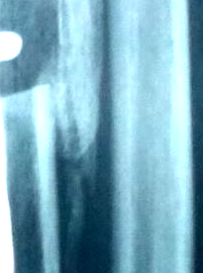
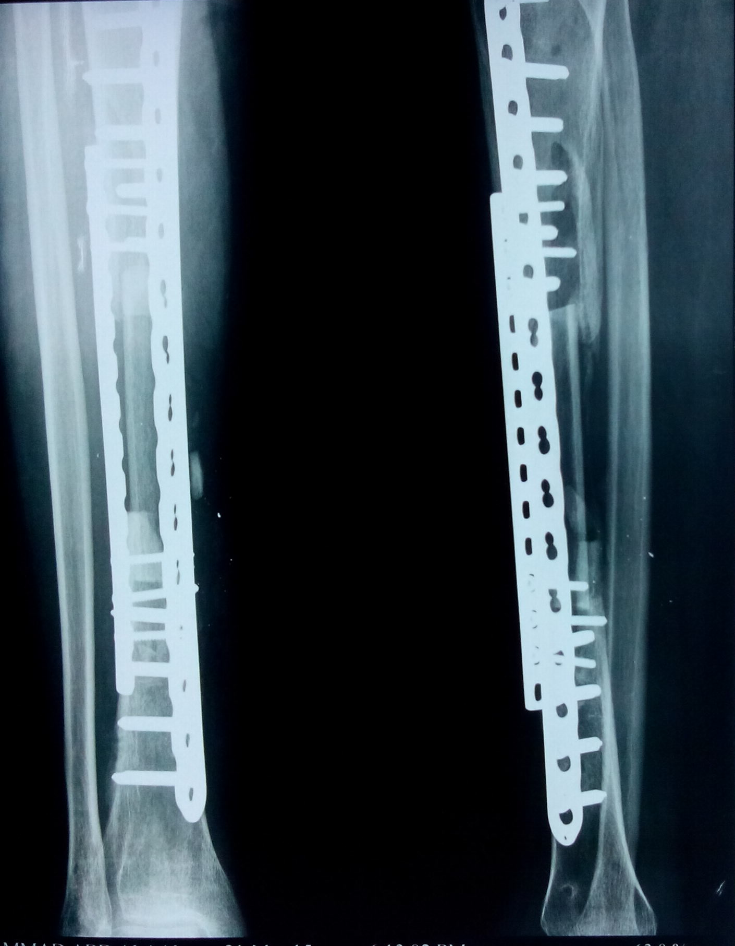

الشَّكُل (6) خمسةُ شهورٍ بعد العمل الجراحيِّ
صورةٌ شعاعيَّةٌ للسَّاقِ اليمنى
نلاحظُ تشكيلاً لدشبذٍ عظميٍّ صريحٍ عند طرفيِّ الشَّريحةِ الشَّظويَّةِ ممَّا يعني عيوشيةً حتميَّةً للشَّريحةِ.
النَّافذةُ الخلفيَّةُ: تُظهرُ الدَّشبذَ العظميَّ عند طرف الشَّريحةِ القريب.
......................................................................................................................................................................
(* ) يمكنكم قراءةُ المزيدِ عن استخدامات الشَّريحة الشَّظويَّة الحرَّة في تعويض الضّياعات العظميّة على الرَّوابط التَّالية (من أرشيفي الخاص):
1- ترميم الفك العلوي.
2- ترميم الفك السفلي.
3- ترميم عظم الزند.
4- ترميم عظم الكعبرة (1).
5- ترميم عظم الكعبرة (2).
6- ترميم عظم الظنبوب المختلط بذات عظم ونقي معنّد على العلاج (1).
7- ترميم عظم الظنبوب (2).
وفي سياقاتٍ أخرى، أنصحُ بقراءةِ المقالاتِ التَّالية:
- | هل يفيدُ التَّداخلُ الجراحيُّ الفوريُّ في أذيَّاتِ النخاعِ الشَّوكيِّ وذيلِ الفرس الرضَّيَّةِ؟
- | النقل العصبيّ، بين مفهوم قاصر وجديد حاضر  The Neural Conduction.. Personal View vs. International View
 | في النقل العصبي، موجاتُ الضَّغطِ العاملة Action Pressure Waves
 | في النقل العصبي، كموناتُ العمل Action Potentials
 | وظيفةُ كموناتِ العمل والتيَّاراتِ الكهربائيَّةِ العاملة
 | في النقل العصبي، التيَّاراتُ الكهربائية العاملة Action Electrical Currents
 | الأطوارُ الثَّلاثةِ للنقل العصبيِّ
 | المستقبلات الحسيّة، عبقريّة الخلق وجمال المخلوق
 | النقل في المشابك العصبيّة The Neural Conduction in the Synapses
- | عقدة رانفييه، ضابطة الإيقاع The Node of Ranvier, The Equalizer
 | وظائفُ عقدةِ رانفيه The Functions of Node of Ranvier
 | وظائفُ عقدةِ رانفيه، الوظيفةُ الأولى في ضبطِ معايير الموجةِ العاملةِ
 | وظائفُ عقدةِ رانفيه، الوظيفةُ الثَّانية في ضبطِ مسار الموجةِ العاملةِ
 | وظائفُ عقدةِ رانفيه، الوظيفةُ الثَّالثةُ في توليدِ كموناتِ العمل
- | في فقه الأعصاب، الألم أولاً The Pain is First
- | في فقه الأعصاب، الشكل.. الضرورة The Philosophy of Form
- | تخطيط الأعصاب الكهربائي، بين الحقيقي والموهوم
 | الصدمة النخاعيّة (مفهوم جديد) The Spinal Shock (Innovated Conception)
- | أذيّات النخاع الشوكيّ، الأعراض والعلامات السريريّة، بحثٌ في آليات الحدوث The Spinal Injury, The Symptomatology
 | الرّمع Clonus
 | اشتدادُ المنعكس الشوكي Hyperactive Hyperreflexia
 | اتِّساعُ باحةِ المنعكس الشوكي الاشتدادي Extended Reflex Sector
 | الاستجابة ثنائية الجانب للمنعكس الشوكي الاشتدادي Bilateral Responses
 | الاستجابةُ الحركيَّةُ العديدة للمنعكس الشوكي Multiple Responses
- | التنكّس الفاليري، يهاجم المحاور العصبيّة الحركيّة للعصب المحيطي.. ويعفّ عن محاوره الحسّيّة  Wallerian Degeneration, Attacks the Motor Axons of Injured Nerve and Conserves its Sensory Axons
 | التَّنكُّسُ الفاليري، رؤيةٌ جديدةٌ Wallerian Degeneration (Innovated View)
 | التَّجدُّدُ العصبيُّ، رؤيةٌ جديدةٌ Neural Regeneration (Innovated View)
 | المنعكساتُ الشوكيَّةُ، المفاهيمُ القديمة Spinal Reflexes, Ancient Conceptions
 | المنعكساتُ الشَّوكيَّةُ، تحديثُ المفاهيم Spinal Reflexes, Innovated Conception
 | خُلقتِ المرأةُ من ضلع الرّجل، رائعةُ الإيحاء الفلسفيّ والمجازِ العلميّ
 | المرأةُ تقرِّرُ جنسَ وليدها، والرّجل يدّعي!
- | الرُّوحُ والنَّفسُ.. عَطيَّةُ خالقٍ وصَنيعةُ مخلوقٍ
- | خلقُ السَّماواتِ والأرضِ أكبرُ من خلقِ النَّاس.. في المرامي والدَلالات
 | تُفَّاحة آدم وضِلعُ آدمَ، وجهان لصورةِ الإنسان.
- | حــــــــــوَّاءُ.. هذه
- | سفينةُ نوح، طوق نجاة لا معراجَ خلاص
- | المصباح الكهربائي، بين التَّجريدِ والتَّنفيذ رحلة ألفِ عام
- | هكذا تكلّم ابراهيمُ الخليل
- | فقهُ الحضاراتِ، بين قوَّةِ الفكرِ وفكرِ القوَّةِ
- | العِدَّةُ وعِلَّةُ الاختلاف بين مُطلَّقةٍ وأرملةٍ ذاتِ عفاف
- | تعدُّدُ الزَّوجاتِ وملكُ اليمين.. المنسوخُ الآجلُ
 | الثَّقبُ الأسودُ، وفرضيَّةُ النَّجمِ السَّاقطِ
 | جُسيمُ بار، مفتاحُ أحجيَّةِ الخلقِ
 | صبيٌّ أم بنتٌ، الأمُّ تُقرِّرُ!
 | القدمُ الهابطة، حالةٌ سريريَّةٌ
 | خلقُ حوَّاءَ من ضلعِ آدمَ، حقيقةٌ أم أسطورةٌ؟
 | شللُ الضَّفيرةِ العضديَّةِ الولاديُّ Obstetrical Brachial Plexus Palsy
 | الأذيَّاتُ الرَّضَّيَّةُ للأعصابِ المحيطيَّةِ (1) التَّشريحُ الوصفيُّ والوظيفيُّ
 | الأذيَّاتُ الرَّضَّيَّةُ للأعصابِ المحيطيَّةِ (2) تقييمُ الأذيَّةِ العصبيَّةِ
 | الأذيَّاتُ الرَّضَّيَّةُ للأعصابِ المحيطيَّةِ (3) التَّدبيرُ والإصلاحُ الجراحيُّ
 | الأذيَّاتُ الرَّضَّيَّةُ للأعصابِ المحيطيَّةِ (4) تصنيفُ الأذيَّةِ العصبيَّةِ

27/11/2014

